UMOWA nr ……………/Inf./2016

Zawarta w dniu …………........ we Wrocławiu pomiędzy:
4 Wojskowym Szpitalem Klinicznym z Polikliniką Samodzielnym Publicznym Zakładem Opieki Zdrowotnej we Wrocławiu,
z siedzibą 50-981 Wrocław, ul. Weigla 5,
Regon 930090240, NIP 899-22-28-956
zwanym w treści umowy ZAMAWIAJĄCYM, zarejestrowanym w Sądzie Rejonowym dla Wrocławia – Fabrycznej, VI Wydział Gospodarczy, nr KRS: 0000016478
reprezentowanym przez:
Komendanta - płk lek. med. Wojciech TAŃSKI
a
……………………………………
……………………………………
Regon …………………………., NIP ………………………………..,
zwanym dalej WYKONAWCĄ,
reprezentowanym przez:
- …………………………………
- ………………………………….

Umowę będzie uznawało się za zawartą w dacie wymienionej we wstępie umowy.

§ 1
Przedmiot Umowy

Przedmiotem Umowy jest modernizacja i rozbudowa sieci komputerowej
w 4 Wojskowym Szpitalu Klinicznym z Polikliniką SP ZOZ 50-981 Wrocław
ul. Weigla 5.
Opis przedmiotu zamówienia:
- Zakres prac i użyte materiały do rozbudowy sieci powinny spełniać wymagania zawarte
w Załączniku nr 1.
- Nową i modernizowaną sieć dostosować w taki sposób, aby ich użytkowanie było funkcjonalne i bezawaryjne.
- Po zakończonej inwestycji należy wykonać pomiary sieci komputerowej i sporządzić dokumentację powykonawczą instalacji logicznej oraz elektrycznej.

§ 2
Termin i warunki realizacji umowy

- Wykonawca zobowiązuje się zrealizować przedmiot umowy w ciągu 40 dni od daty zawarcia umowy.
- W związku ze specyfiką pracy Zamawiającego wszystkie czynności związane z realizacją umowy prowadzone będą w trakcie ruchu ciągłego Zamawiającego, zatem pomieszczenia na czas wykonywanych robót nie mogą być wyłączony z użytkowania, Wykonawca zapewni nieprzerwaną pracę na stanowiskach podlegających modernizacji, a działania nie mogą wpływać na działalność Szpitala, zakłócać porządek, ingerować w intymność pacjentów oraz utrudniać zadania związane z ochroną zdrowia pacjentów.
- Przekazanie przedmiotu umowy przez Wykonawcę Zamawiającemu, wymaga potwierdzenia protokołem odbioru bez zastrzeżeń przez wyznaczonego pracownika Zamawiającego, co będzie podstawą do wystawienia faktury.
Wykaz osób upoważnionych do odbioru: Jarosław Wojtaś, Janusz Stelmaszczyk.

§ 3
Płatności

- Za wykonanie przedmiotu Umowy Zamawiający zapłaci Wykonawcy łączną kwotę netto: ……………..… zł (słownie: …………............................................................. ........................złotych, …./100), łączna kwota brutto (wartość netto powiększona
o podatek VAT naliczony zgodnie z obowiązującymi przepisami) w okresie realizacji umowy wynosi: ……………… zł (słownie: ……………………...…………………… ………………...... złotych, …./100).
- Zapłata za wykonanie przedmiotu Umowy nastąpi na podstawie wystawianej przez Wykonawcę faktury, przelewem na jego konto w banku

nr………………………………………………..
- Strony ustalają, że płatności za faktury nastąpią w terminie do 30 dni od dnia otrzymania faktury przez Zamawiającego.
- Od należności nie uiszczonych w terminie ustalonym przez strony, Wykonawca może naliczać odsetki za zwłokę w wysokości określonej na podstawie art. 56 § 1 ustawy
z dnia 29.08.1997r. – Ordynacja podatkowa.
- Za datę zapłaty strony uznają dzień obciążenia rachunku bankowego Zamawiającego.
- Urzędowa zmiana stawek podatku VAT obowiązuje z mocy prawa.

§ 4
Kary umowne

- W razie nie wykonania lub nienależytego wykonania umowy Wykonawca zobowiązuje się zapłacić Zamawiającemu karę:
- w wysokości 0,8 % ceny brutto umowy w przypadku opóźnienia w realizacji umowy, za każdy dzień opóźnienia licząc od daty upływu terminu realizacji umowy do dnia ostatecznego przyjęcia bez zastrzeżeń przez Zamawiającego zamawianego przedmiotu umowy,
- w wysokości 20% ceny brutto umowy, od której realizacji odstąpiono w całości lub w części z przyczyn leżących po stronie Wykonawcy.
- Wykonawca, wyraża zgodę na potrącanie kar umownych, z przysługującego mu wynagrodzenia.
- Zamawiający zastrzega sobie prawo dochodzenia odszkodowania przewyższającego wysokość ustalonych kar umownych w związku z zaistniałymi szkodami spowodowanymi nie zapewnieniem nieprzerwanej pracy na stanowiskach podlegających modernizacji.

§ 5
Gwarancje

- Na zastosowane materiały i robociznę Wykonawca udzieli Zamawiającemu 10-cio letniej gwarancji jakości, licząc od dnia zakończenia realizacji umowy.
- W okresie gwarancji Wykonawca zobowiązany jest do bezpłatnego usuwania usterek
i wad w terminach ustalonych z Zamawiającym z zachowaniem technologicznych wymogów.
- O wykryciu usterek i wad przez Zamawiającego w okresie gwarancji jakości, Zamawiający zawiadomi Wykonawcę na piśmie wzywając go do usunięcia usterek lub wad w ustalonym terminie.
- W przypadku nie usunięcia usterek i wad przez Wykonawcę w ustalonym
z Zamawiającym terminie nie dłuższym niż 7 dni, wady usunie Zamawiający, obciążając pełnymi kosztami ich usunięcia Wykonawcę, na co Wykonawca wyraża zgodę.
- Wykonawca, przekaże Zamawiającemu karty gwarancyjne, instrukcję obsługi, na zastosowane urządzenia, w języku polskim.

§ 6
Postanowienia końcowe

- Wykonawca nie może bez pisemnej zgody Zamawiającego przenosić wierzytelności wynikających z umowy niniejszej na osoby trzecie, ani rozporządzać nimi
w jakiejkolwiek prawem przewidzianej formie. W szczególności wierzytelność nie może być przedmiotem zabezpieczenia zobowiązań Wykonawcy (np. z tytułu umowy kredytu, pożyczki). Wykonawca nie może również zawrzeć umowy z osobą trzecią o podstawienie w prawa wierzyciela (art. 518 kodeksu cywilnego) umowy poręczenia, przekazu. Art. 54 ust. 5, 6 i 7 ustawy o działalności leczniczej z dnia 15 kwietnia 2011r. (t.j. Dz. U. z 2016r. poz. 1638) ma zastosowanie.
- Wszelkie spory strony zobowiązują się załatwić w pierwszej kolejności polubownie.
- Do rozstrzygania sporów Sądowych strony ustalają właściwość Sądu siedziby Zamawiającego.
- Umowę sporządzono w dwóch jednobrzmiących egzemplarzach, po jednym dla każdej ze Stron.

Wykonawca Zamawiający
Załącznik nr 1.

Zakres prac i użyte materiały

- Montaż szafy dystrybucyjnej C1 wiszącej niedzielonej 19" 18U/600/600 (budynek nr 1 piętro 1 hol Oddziału Urologicznego).
- Montaż i wyposażenie rozdzielnicy elektrycznej szafy dystrybucyjnej C1 modułowej 3x18 natynkowej IP65 z zamkiem i połączenie do istniejącego obwodu z rozdzielni głównej serwerowni OPI.
- Przeniesienie obwodów komputerowych z szafy C do szafy C1:
- 20 szt. modułów R&M z wymianą na moduły Keystone RJ45, kat.5e/klasa D STP,
- 2 szt. moduły Moduł Keystone RJ45, kat.5e/klasa D STP,
- 1 panel krosowy Schrack 24xRJ45.
- Przeniesienie z szafy C do szafy C1 1 panel telefoniczny.
- Przeniesienie z szafy C do szafy C1 16 połączeń światłowodowych MM - montaż na nowym panelu 24xLC.
- Przeniesienie z rozdzielni elektrycznej szafy C do rozdzielni szafy C1 5 obwodów elektrycznych.
- Przeniesienie z szafy C do szafy C1 instalacji alarmowej szafy.
- Montaż szafy dystrybucyjnej C2 wiszącej niedzielonej 19" 18U/600/600 (budynek nr 1 piętro 2 hol Kliniki Kardiologii).
- Montaż i wyposażenie rozdzielnicy elektrycznej szafy dystrybucyjnej C2 modułowej 3x18 natynkowej IP65 z zamkiem i wykonanie połączenia do rozdzielni głównej w serwerowni OPI.
- Przeniesienie obwodów komputerowych z szafy C do szafy C2:
- 26 szt. modułów R&M z wymianą na moduły Keystone RJ45, kat.5e/klasa D STP.
- Przeniesienie z szafy C do szafy C2 4 podłączeń z panelu telefonicznego z wymianą na moduły Keystone RJ45, kat.5e/klasa D STP.
- Przeniesienie z rozdzielni elektrycznej szafy C do rozdzielni szafy C2 4 obwody elektryczne.
- Wykonanie połączenia światłowodowego SM 8J 9/125 między szafami dystrybucyjnymi C2 i C1 - montaż na panelu 24xLC.
- Wykonanie połączenia światłowodowego SM 16J 9/125 między szafami dystrybucyjnymi C2 i G0 (budynek nr 1 parter serwerownia OPI) - montaż na panelu 24xLC.
- Montaż i wyposażenie rozdzielni elektrycznej szafy dystrybucyjnej C2, podłączenie do rozdzielni głównej w serwerowni OPI.
- Montaż i wyposażenie rozdzielnicy elektrycznej szafy dystrybucyjnej C0 (budynek nr 1 piętro 2 hol Zakładu Radiologii) modułowej 3x18 natynkowej IP65 z zamkiem oraz wykonanie połączenia do rozdzielni głównej w serwerowni OPI.
- Przeniesienie z rozdzielni elektrycznej szafy C do rozdzielni szafy C0 10 obwodów elektrycznych.
- Przeniesienie obwodów komputerowych z szafy C do szafy C0:
- 49 szt. modułów R&M z wymianą na moduły Keystone RJ45, kat.5e/klasa D STP,
- 51 szt. modułów Keystone RJ45, kat.5e/klasa D STP.
- Przeniesienie z szafy C do szafy C0 2 podłączeń z panelu telefonicznego z wymianą na moduły Keystone RJ45, kat.5e/klasa D STP.
- Wykonanie połączenia światłowodowego SM 16J 9/125 między szafami dystrybucyjnymi C0 i G0 - montaż na nowym panelu 24xLC.
- Wykonanie połączenia światłowodowego SM 8J 9/125 między szafami dystrybucyjnymi C0 i C1 - montaż na nowym panelu 24xLC.
- Wymiana szafy dystrybucyjnej GA1 na Szafę wiszącą 19" 15U/600/600 (budynek nr 2 hol Oddziału Onkologii) - instalacja wszystkich światłowodów na panelu 24xLC.
- Wymiana szafy dystrybucyjnej ST na Szafę wiszącą 19" 15U/600/600 (budynek nr 43 pok. nr 3 statystyka) - instalacja wszystkich światłowodów na panelu 24xLC.
- Montaż dodatkowej rozdzielni elektrycznej szafy dystrybucyjnej ST modułowej 1x18 natynkowej IP65 z zamkiem.
- Wykonanie połączenia światłowodowego SM 8J 9/125 kablem światłowodowym zewnętrzny między szafami dystrybucyjnymi G0 i BA (budynek nr 3 parter korytarz Bakteriologii).
- Wykonanie instalacji komputerowej kat.6/klasa E STP i elektrycznej w budynku nr 43:
- 1 ZPK (ZPK=2xRJ45 i 1xDATA w pok.nr 1,
- 1 ZPK (ZPK=2xRJ45 i 1xDATA w pok.nr 2,
- 1 ZPK (ZPK=3xRJ45 i 1xDATA) i 1 ZPK (ZPK=2xRJ45 i 1xDATA) w pok. nr 4,
- 3 ZPK (ZPK=2xRJ45 i 1xDATA) z wykorzystaniem istniejącego okablowania w pok.
nr 4,
- 1 ZPK (ZPK=3xRJ45 i 1xDATA) i 3 ZPK (ZPK=2xRJ45 i 1xDATA) w pok. nr 5,
- 3 ZPK (ZPK=2xRJ45 i 1xDATA w pok.nr 8,
- 2 ZPK (ZPK=2xRJ45 i 1xDATA w pok.nr 8a,
- 1 ZPK (ZPK=2xRJ45 i 1xDATA w pok.nr 19.
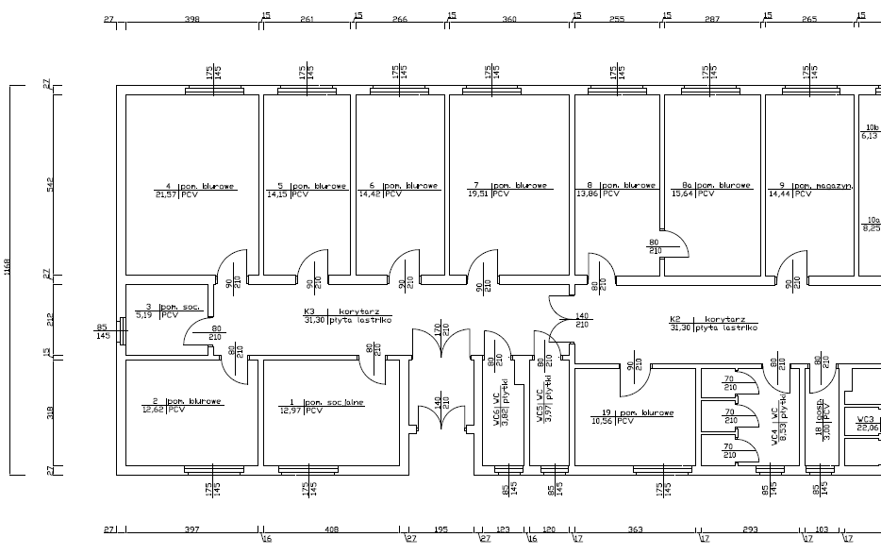
Schemat budynku nr 43.

- Przenoszone połączenia światłowodowe i obwody komputerowe zastąpione modułami Keystone kat.5e/klasa D STP zamontować w panelach, usunąć nadmierne zapasy.
- Wyposażyć ZPK w obudowę natynkową typu Legrand Mosaic dodatkowo w adapter umożliwiający dołożenie min. 1 modułu Keystone, zwalniacz blokady gniazd specjalnych i kabel krosowy RJ45-RJ45 kat.6/klasa E STP 2m.
- Wyposażenie rozdzielnicy elektrycznej:
- wyłączniki 3 fazowy,
- ochronniki przeciwprzepięciowe ograniczniki przepięć klasa C,
- kontrolki zasilania,
- wyłączniki różnicowo-nadprądowy w wykonaniu umożliwiającym podłączanie
UPS-ów,
- 1 wyłącznik różnicowo-nadprądowy,
- 1 obwód elektryczny na max. 5 ZPK.
- Wyposażenie szafy dystrybucyjnej:
- podwójne gniazda zasilające na wydzielonym obwodzie,
- listwy zasilające 19”,
- wentylatory systemu chłodzenia z regulacją temperatury załączenia,
- kabel krosowy RJ45-RJ45 kat.6/klasa E STP 1m – w ilości odpowiadającej ilości gniazd w szafie,
- przełącznice światłowodowe wysuwalne.
- Zastosować koryta kablowe odpowiedniej wielkości tak aby ich wypełnienie nie przekraczało 40%, kable logiczne i elektryczne w jednym dukcie.
- Zastosować rozróżnienie kolorystyczne gniazd światłowodowych w celu łatwego rozpoznawania łączy jednomodowych oraz wielomodowych.
- Dodatkowo dostarczyć:
- patchcord światłowodowy LC-LC MM 62,5/125 1.0m – 20 szt.,
- patchcord światłowodowy LC-LC SM 9/125 1.0m – 20 szt..

